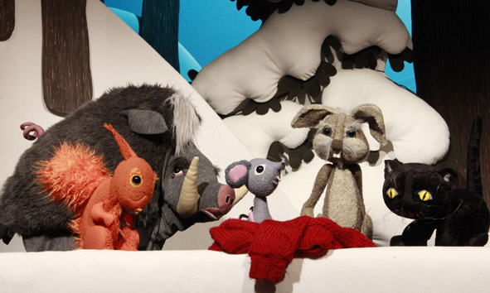
„Weihnacht im Winterwald“, LILARUM

30. November– 24. Dezember 2024, für Kinder ab 3 Jahren

Nach dem Buch von Friedl Hofbauer; Musik: Fritz Keil

Kartenpreise Nachm.-Vorstellungen: Kinder/Erwachsene: 10 € (Webshop) | 11 € (TK)

Reservierung: Tel. 01 710 26 66 – Mail. reservierung@lilarum.at – Web. www.lilarum.at

Adresse: Figurentheater LILARUM – Göllnergasse 8 – 1030 Wien

Nach dem gleichnamigen Buch von Friedl Hofbauer; Puppen/Bühne: Traude Kossatz; Bühnenwerkstatt: Sabine Geisler, Andrea Gergely, Marie Rosen; Figurenspiel: Paula Belická, Carlos Delgado-Betancourt, Silence Conrad, Jo Demian Proksch, Evgenia Stavropoulou-Traska; Licht: Rasha Ahmad; Stimmen: Cordula Bösze, Andy Hallwaxx, Susanne Holl, Götz Kauffmann, Elisabeth Prohaska; Komposition: Fritz Keil; Musik: Maria Frodl, Annelie Gahl, Cordula Bösze, Franz Hautzinger; Erstaufführung: 1. Dezember 2004

Tierisches Gruppenkuscheln im Wollpullover

Langtext (996 inkl. Leerzeichen)

Die kalte und dunkle Jahreszeit naht. Das LILARUM im 3. Bezirk hält mit einem roten Wollpullover, einem Weihnachtslicht und tierischem Gruppenkuscheln dagegen.

Eine kleine Waldmaus ist auf der Flucht vor dem eiskalten Winterwind. Auf der Lichtung liegt ein roter Wollpullover. Der kommt ihr gerade recht! Sie krabbelt in das Pulloverhaus und der Wind kann sie nicht mehr finden. Im Verlauf des stürmischen Winterabends möchten auch noch ein Eichkatzerl, ein Hase, eine Katze, ein Wildschwein und ein Bär in den Pullover. Damit in der Weihnachtsnacht niemand frieren muss, schließen sogar Maus und Katze Pulloverfrieden und alle kuscheln sich ganz eng zusammen.

Das Stück von Friedl Hofbauer mit liebevoll gestalteten Puppen von Traude Kossatz, einer herzerwärmenden Geschichte und einem abschließenden Weihnachtslied vom Zusammenleben, vom Frieden und vom Glücklichsein ist das Highlight für Familien im vorweihnachtlichen Wiener Theaterkalender. Tickets: www.lilarum.at (online 1 Euro günstiger!)

Kurztext siehe nächste Seite

Kurztext (407 inkl. Leerzeichen)

Eine Maus, ein Eichkatzerl, ein Hase, eine Katze, ein Wildschwein und ein Bär kuscheln sich in einem roten Wollpullover fest zusammen, damit in der stürmischen Weihnachtsnacht niemand frieren muss. Nachdem der Wind endlich eingeschlafen ist, kommt im Winterwald – und auch im Publikum! – eine ganz besondere Weihnachtsstimmung auf. Empfohlen ab drei Jahren. Karten online 1 Euro günstiger: http://lilarum.at

Pressefotos & Bildunterschriften: © LILARUM | Abdruck bei Namensnennung frei!

Pressefotos zum Download: http://www.lilarum.at/presse.html

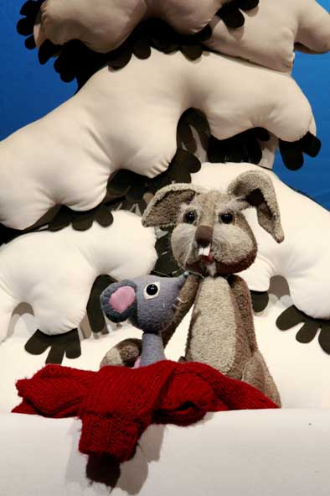
quer: LILARUM_Winterwald_5Tiere (siehe 1. Seite)

Viele frierende Waldtiere möchten ins Pulloverhaus.

hoch: LILARUM_Winterwald_HaseMaus >>>>>

Maus und Hase verstecken sich im Wollpullover vor dem kalten Wind.

quer: LILARUM_Winterwald_EichSchwein (siehe nächste Seite)

Gedränge im Wollpulli: Auch das Wildschwein will hinein!

Das Figurentheater LILARUM

Mehr als jedes andere Wiener Theaterhaus vereint das Figurentheater LILARUM Tradition und Moderne auf der Bühne. Jedes Jahr werden ein bis zwei neue Stücke für Kinder uraufgeführt, das Repertoire reicht bis ins Jahr 1985 zurück. So sind in den mehr als 40 regelmäßig gespielten Eigenproduktionen sowohl die inhaltlichen als auch die ästhetischen Veränderungen, welche die Zeit mit sich bringt, eindrucksvoll nachvollziehbar. Was überdauerte, ist der einzigartige, von der Theatergründerin Traude Kossatz geprägte künstlerische Stil des Hauses. Und so kommen viele, die früher als Eltern mit den Kindern die Vorstellungen besucht haben, mittlerweile mit den Enkeln an der Hand erneut in das Theaterhaus im dritten Wiener Gemeindebezirk. Heute wird Österreichs größtes Puppentheater von Paul Kossatz geleitet, dem Sohn der Gründerin.

Die Hauptrollen im LILARUM kommen den Puppen zu. Jede davon ist ein unverkennbares Unikat und wird, ebenso wie das Bühnenbild, exklusiv für das jeweilige Stück in der hauseigenen Werkstatt in vielen Stunden Handarbeit kunstvoll entworfen und gebaut. Besonders ist auch die Art und Weise, wie die Stücke inszeniert werden: Die fünf professionellen Puppenspieler:innen bleiben für das Publikum unsichtbar. Sie animieren die Puppen, deren Stimmen vor der Uraufführung von Schauspieler:innen eingesprochen werden. Darunter finden sich viele bekannte Namen von Hilde Sochor und Michael Niavarani über Anne Bennent und Wolfram Berger bis hin zu Mavie Hörbiger und Robert Palfrader. Auch die Musik und die vielen Lieder werden exklusiv für die Stücke komponiert und vorab aufgezeichnet, unter anderem von Musiker:innen wie “Die Strottern”, Stephie Hacker, Ernst Molden und Fritz Keil. Auf diese Weise wird jedes Theaterstück zu einem spartenübergreifenden Kunstwerk aus bildender Kunst, Musik und darstellender Kunst.

Abseits des regulären Spielbetriebs nimmt das LILARUM auch seine gesellschaftliche Verantwortung als Kulturbetrieb wahr. Das mit dem österreichischen Umweltzeichen ausgezeichnete Haus legt großen Wert auf ökologische, ökonomische und soziale Nachhaltigkeit – vom sparsamen Einsatz von Ressourcen über leistbare Ticketpreise bis hin zu den rund 15 angestellten Mitarbeiter:innen. Darüber hinaus stellt es sein Theaterhaus regelmäßig freien Künstler:innen als Spielort zur Verfügung und ist national sowie international in diversen Projekten unter anderem zur Figurentheater-Ausbildung auf Hochschulebene sowie zur Demokratiebildung vernetzt.

Für Rückfragen etc. stehe ich gerne zur Verfügung

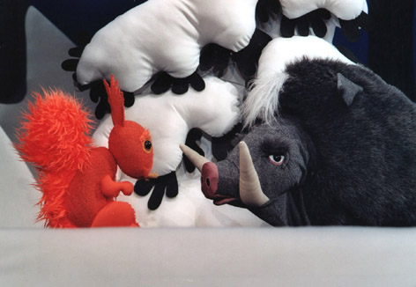
Andreas MORITZ

PR, Projektmanagement, nationale & internationale Kooperationen

Figurentheater LILARUM, Göllnergasse 8, 1030 Wien

Tel. 01 710 26 66 – 11, Mobil. 0676-6744665

E-Mail. andreas.moritz@lilarum.at
http://lilarum.at - http://facebook.com/lilarum

